Kurzinformation für Journalisten
Lutz Meyer, Suho GmbH, Nienburger Str. 11c, 27232 Sulingen, Tel +49 4271 8090 Veröffentlichungsdatum: ab sofort
metiscale präsentiert innovative Aufmaß-App auf der Fensterbau Frontale 2026 vom 24. bis 27. März in Nürnberg

metiscale präsentiert „Next Generation“ auf der Fensterbau Frontale
Vom digitalen Aufmaß zum KI-gestützten Gesamtsystem für Fensterbau und Montage.

Nürnberg im März 2026 – Auf der Fensterbau Frontale 2026 stellt metiscale erstmals sein vollständig erweitertes System vor. Die „metiscale Next Generation“ verbindet digitales Aufmaß, KI-gestützte Auswertung und durchgängige Prozessintegration zu einem einheitlichen Workflow – von der Planung bis zur Montage.
Bislang vor allem als Lösung für das digitale Fensteraufmaß im Einsatz, entwickelt sich metiscale damit zu einem modular aufgebauten Gesamtsystem für Handwerksbetriebe, Fensterbauer und Bauelemente-Vertriebseinheiten. Ziel ist es, Medienbrüche zu vermeiden und die Zusammenarbeit zwischen Baustelle und Büro deutlich zu verbessern.
Das System umfasst sechs miteinander vernetzte Module: „Measure“ für das digitale Aufmaß, „AI“ zur automatischen Fenster- und Stilerkennung, „Order“ zur strukturierten Bestellvorbereitung, „Connect“ für die Datenübertragung in Büro- und ERP-Systeme, „Site“ für die Montagedokumentation sowie „Site Manager“ zur Steuerung von Baustellen und Teams. Alle Module greifen ineinander und bilden einen durchgängigen digitalen Prozess ab.
Eine zentrale Neuerung ist die Integration von Künstlicher Intelligenz. Diese ermöglicht es, vorhandenes Erfahrungswissen aus dem Betrieb systematisch nutzbar zu machen. Auf Basis erkannter Einbausituationen und Fenstertypen stellt das System kontextbezogene Handlungsempfehlungen bereit und unterstützt Mitarbeitende direkt auf der Baustelle bei der Entscheidungsfindung.
Darüber hinaus ist metiscale nun vollständig plattformübergreifend verfügbar und läuft sowohl auf iOS- als auch auf Android-Tablets. Dies erleichtert die Integration in bestehende IT- und Geräteumgebungen der Betriebe.
Für Anwender ergeben sich laut Anbieter vor allem Vorteile in Form reduzierter Fehlerquoten, geringerer Abstimmungsaufwände sowie einer höheren Prozesssicherheit bei komplexen Projekten. Gleichzeitig verbessert die durchgängige Dokumentation die Transparenz über alle Projektphasen hinweg.
Das System wird im Rahmen der Fensterbau Frontale erstmals live vorgestellt und kann vor Ort im praktischen Einsatz getestet werden.
·

Ausblick
Metiscale zeigt, wie Digitalisierung im Handwerk funktionieren kann: Schritt für Schritt, praxisnah und mit einem klaren Nutzen für alle Beteiligten.

Präsentation auf der Fensterbau Frontale 2026:
Besuchen Sie uns am Stand 6-102 in Halle 6 auf der Fensterbau Frontale 2026
vom 24. bis 27. März in Nürnberg. Erleben Sie metiscale live und erfahren aus erster Hand, wie diese innovative App den Arbeitsalltag im Unternehmen erleichtert.

· Kontaktinformationen für weitere Informationen
Lutz Meyer, Geschäftsführer,
Mobil 0163 38 80 965
www.metiscale.com/presse.html www.metiscale.com





Suho GmbH
27232 Sulingen, Nienburger Str. 11c
· Tel: +49 4271 8090

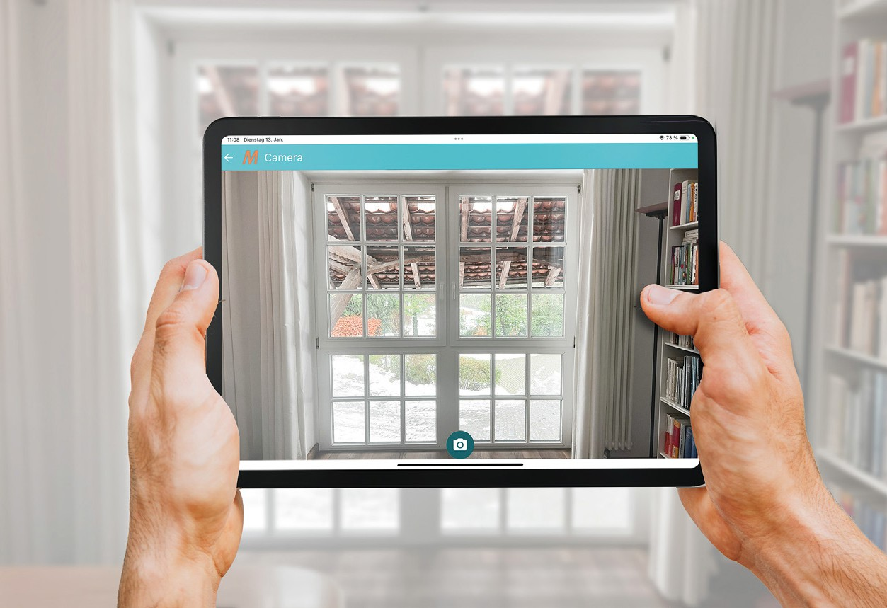
· Bildnachweis:
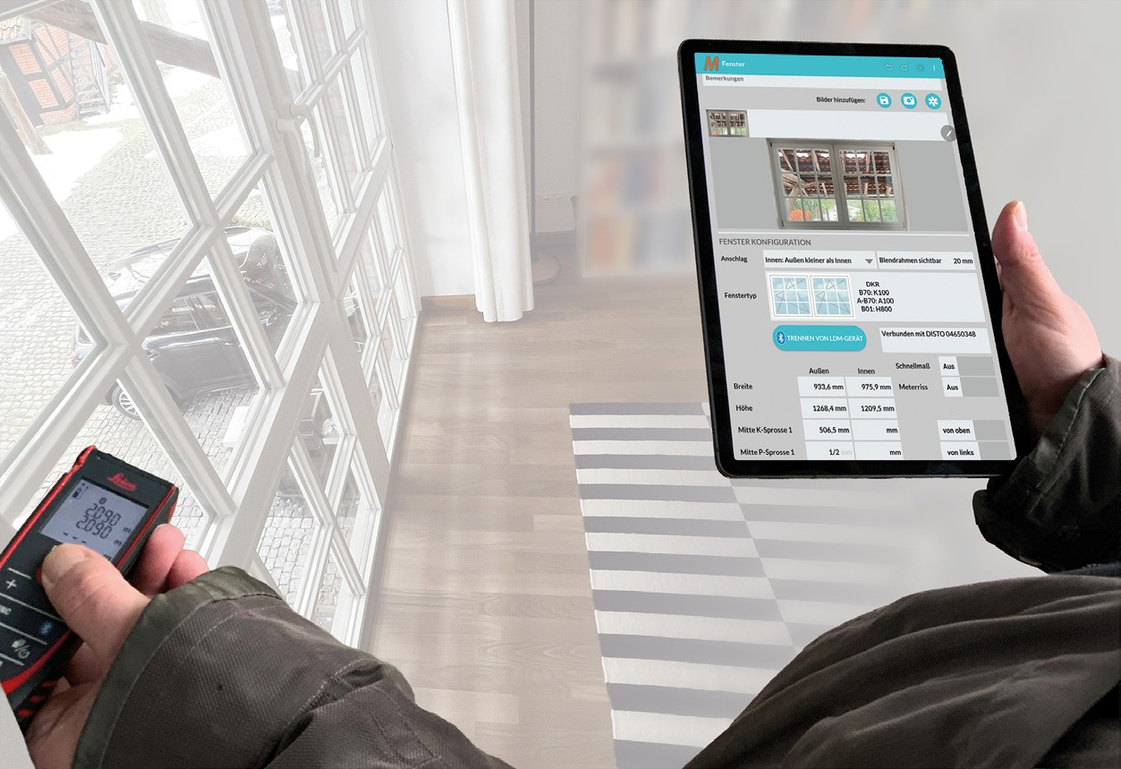
Suho GmbH

·

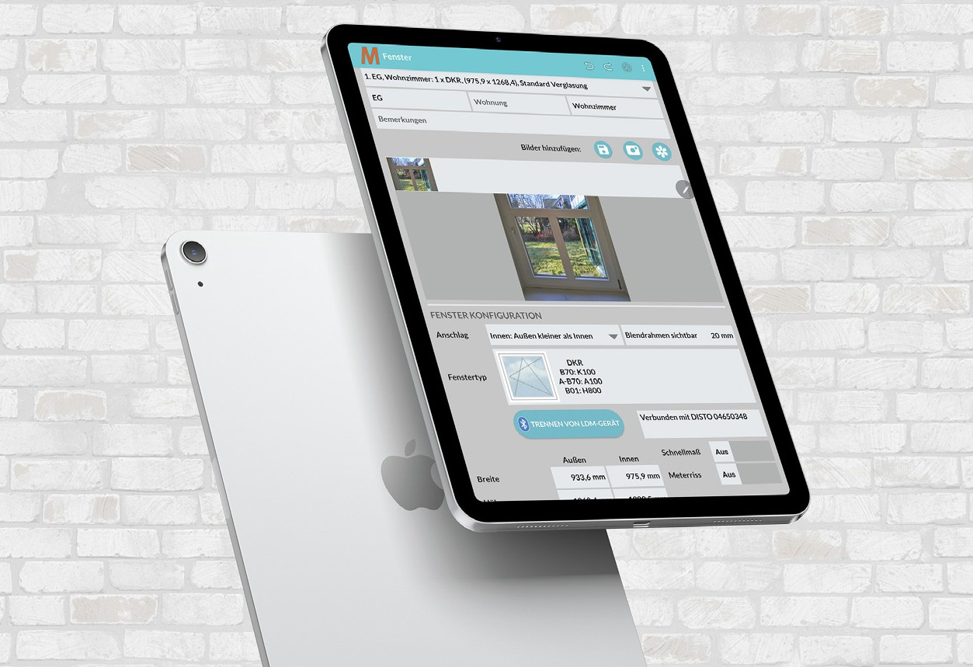
Bildnachweis: Suho GmbH

Bildnachweis: Suho GmbH

